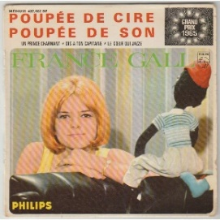
Poupée de cire poupée de son. 1965
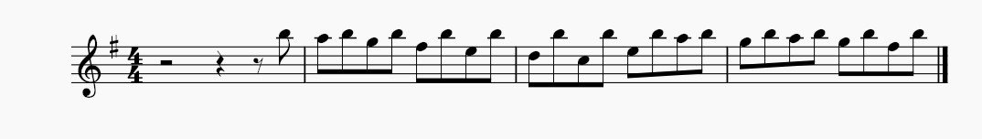
150 bpm. Tonalité originale : Fm. Tona : Em
Intro
Riff
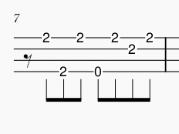
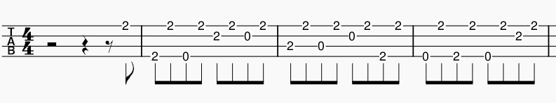

Em Em C G
Je suis une poupée de cire Une poupée de son
F Em F#↓ ↓ ↓ ↑ B7*
Mon cœur est gravé dans mes chansons Poupée de cire poupée de son
Em Em C G
Suis-je meilleure suis-je pire Qu´une poupée de salon
Riff
F Em F#↓ ↓ / B7↓↑ Em*
Je vois la vie en rose bonbon Poupée de cire poupée de son
G↓ ↓ ↓ ↓ / C↓↑ Em* G ↓↓ / B7↓↑ Em*
Mes disques sont un miroir Dans lequel chacun peut me voir
G↓ ↓ ↓ ↓ / C↓↑ Em* G↓ ↓ / B7↓↑ Em*
Je suis partout à la fois Brisée en mille éclats de voix
refrain
Riff

Em Em C G
Autour de moi j´entends rire Les poupées de chiffon
F Em F#↓ ↓ ↓ ↑ B7*
Celles qui dansent sur mes chansons Poupée de cire poupée de son
Em Em C G
Elles se laissent séduire Pour un oui pour un non
Riff
F Em F#↓ ↓ / B7↓ ↑ Em*
L´amour n´est pas que dans les chansons Poupée de cire poupée de son
refrain
instru : Reprise couplet 1

Em Em C G
Seule parfois je soupire Je me dis à quoi bon
F Em F#↓ ↓ ↓ ↑ B7*
Chanter ainsi l´amour sans raison Sans rien connaître des garçons
Em Em C G
Je n’suis qu’une poupée de cire qu’une poupée de son
Riff
F Em F#↓ ↓ / B7↓↑ Em*
Sous le soleil de mes cheveux blonds Poupée de cire poupée de son
Riff
F Em F#↓ ↓ / B7↓↑ Em*
Mais un jour je vivrai mes chansons Poupée de cire poupée de son
F Em F#↓ ↓ / B7↓↑ Em↑
Sans craindre la chaleur des garçons Poupée de cire poupée de son.
1 2 3 4
↓ ↓↑ ↓↑ ↓↑
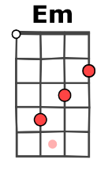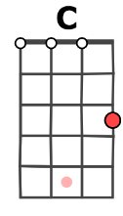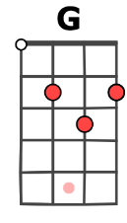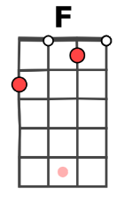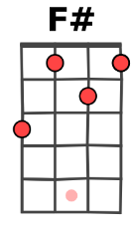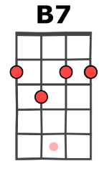

Merci à Benukulele
M. V1
M. V1

